**Manual Técnico SIGERA**

Contenido

**Introducción** 3

**1.-** **Especificaciones Técnicas.** 4

**2.- Instalación de MySQL Server 5.5** 5

2.1 Creación de usuario y contraseña. 11

**3.- Ejecución de MySQL.** 12

**4.- Instalación del sistema SIGERA_CE** 14

**5.- Instalación del sistema SIGERA_C** 16

# Introducción

El Manual Técnico, como su nombre lo indica, contiene las especificaciones técnicas más importantes de los sistemas SIGERA. Constituye una guía especializada para la realización de las operaciones de mantenimiento de la aplicación. Está dirigido a los usuarios de los diferentes sistemas con el fin de instalar correctamente los componentes que ayudaran a llevar una correcta ejecución de los sistemas.

# **1.-** **Especificaciones Técnicas.**

**Sistema operativo:**

Windows 8, o versiones superiores.

RAM 2GB

**Manejador de Base de Datos:**

MySQL Server 5.5 o versiones superiores.

**Disco Duro:**

50 MB mínimo.

**Nota:**

Para implementar de manera correcta el programa SIGERA se deben primero instalar ciertos programas, los cuales son necesarios para su correcto funcionamiento.

# **2.- Instalación de MySQL Server 5.5**

Nota: En caso de ya tener instalado MySQL. Ir al apartado 2.1 Creación de Usuario y Contraseña de este manual.

* 1. Se ejecuta el instalable (Viene incluido en la carpeta)
  2. Aparecerá la siguiente ventana.

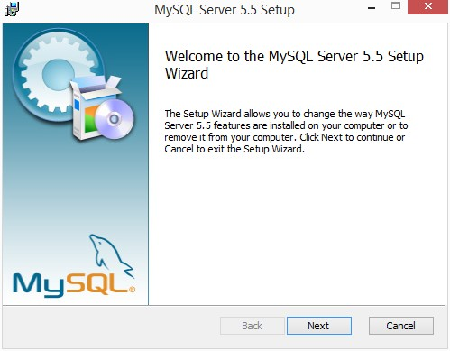

* 1. Al dar clic en next (siguiente), nos parece la siguiente ventana. Seleccionamos la casilla de aceptación para habilitar el botón next.

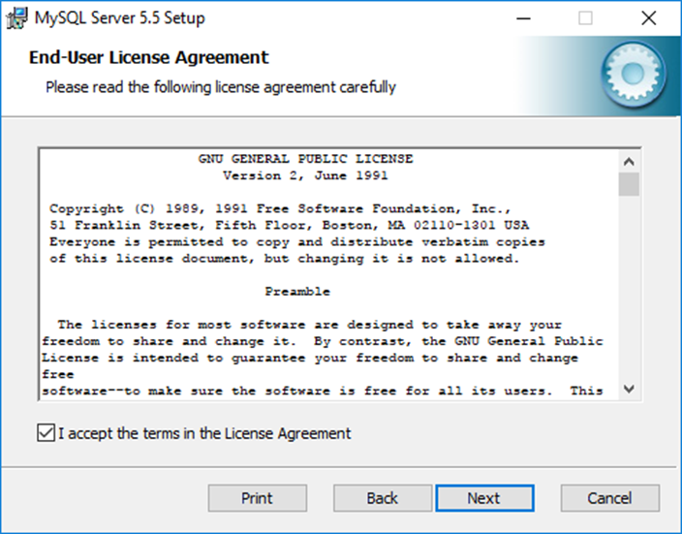

* 1. Damos clic en next (siguiente). Y no mostrara la siguiente ventana, con las diferentes opciones, las cuales son las siguientes
     1. Typical
     2. Custom
     3. 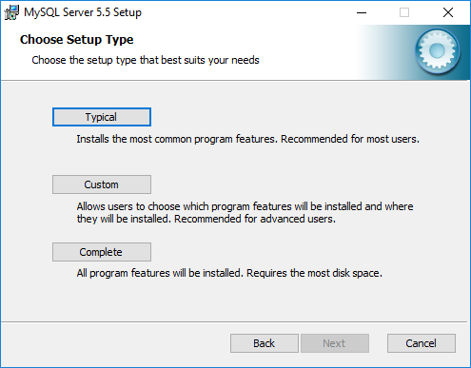Complete

**Nota:** Para más sencilla la instalación, damos clic en typical.

* 1. Donde nos aparece la siguiente ventana

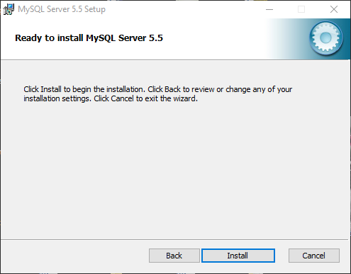

* 1. 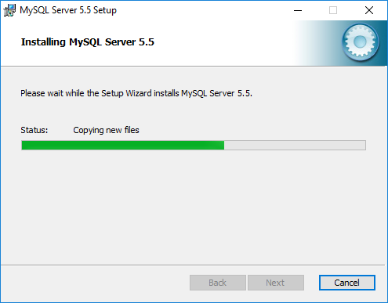Al dar clic en install, esperamos un momento para seguir con la instalación.
  2. Al completarse la barra de estado. Nos mostrara la siguiente ventana.

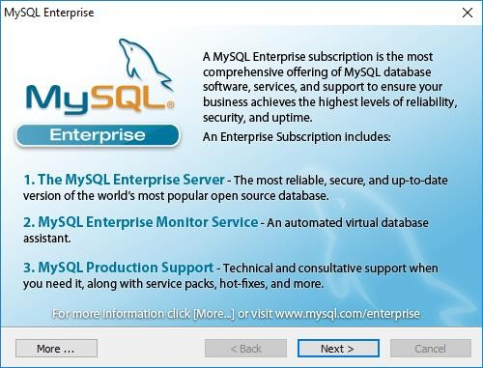

* 1. Damos clic en next. Donde nos mostrara la siguiente ventana. Que es donde vamos a configurar el servidor.

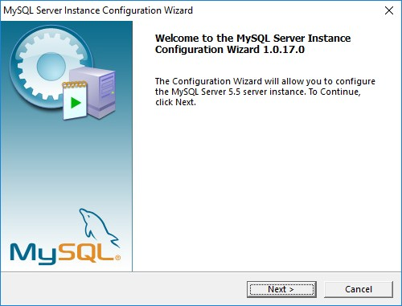

* 1. Al dar clic en next, muestra la siguiente ventana.

Donde nos muestra dos opciones, seleccionaremos la opción de Standard Configuration.

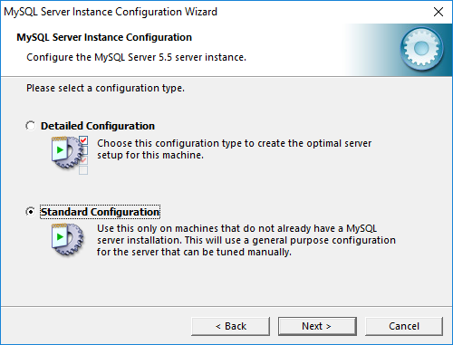

* 1. Al tener seleccionada la opción, damos clic en siguiente. Y nos mostrara la siguiente ventana. Donde se seleccionarán las dos casillas que aparecen en dicha ventana, como se muestra a continuación.

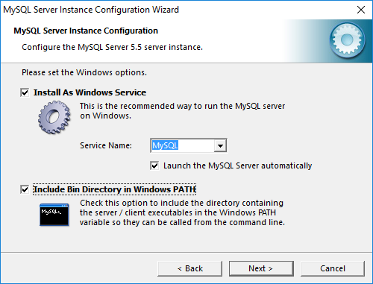

**Nota:**

marcamos los ejecutables en PATH, para poder invocar a MySQL desde cualquier lugar en la línea de comandos.

* 1. Al dar clic en next, nos muestra la siguiente pantalla, donde le daremos una contraseña al usuario root, para acceder a MySQL.

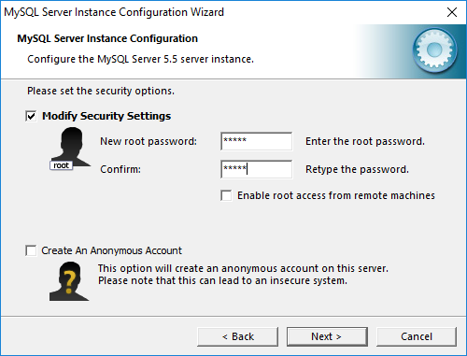

* 1. Al dar clic en next, nos mostrara la siguiente ventana

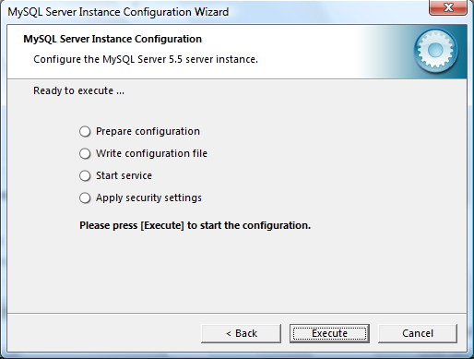

* 1. Damos clic en ejecute. Y esperamos a que se complete la instalación.

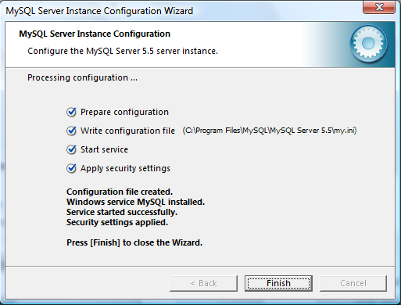

## 2.1 Creación de usuario y contraseña.

En caso de tener ya instalado MySQL es necesario crear un usuario para poder acceder al programa.

1. Acceder a MySQL.
2. Crear un usuario y contraseña con el siguiente comando mostrado en el ejemplo.

Usuario: “Admin”

Contraseña: “sigera”

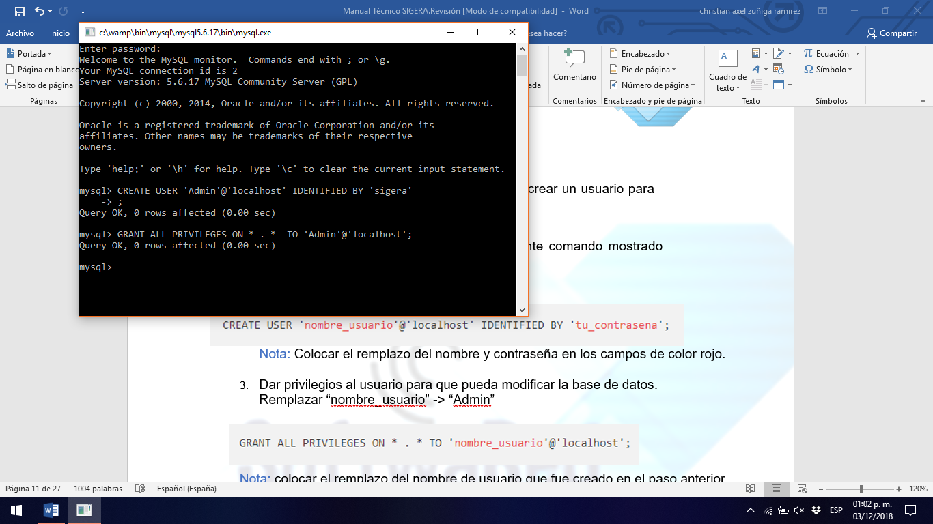

**Nota:**

Colocar el nombre de usuario y contraseña en los campos.

1. Dar privilegios al usuario para que pueda modificar la base de datos.

“Admin”



1. Refrescar todos los privilegios.

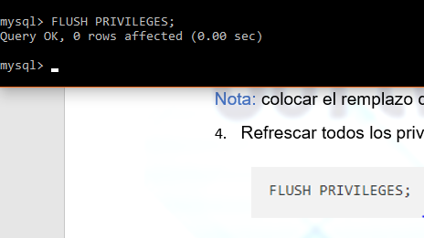

# **3.- Ejecución de MySQL.**

1. Al tener instalado MySQL. Buscamos la terminal de MySQL para importar la base de datos. El nombre es el siguiente: MYSQL 5.5 Command Line Client

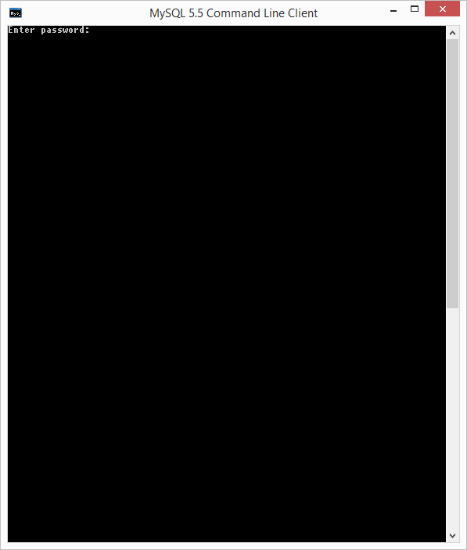Al ejecutarlo nos mostrara la siguiente terminal.

1. Ponemos la contraseña que pusimos, al momento de instalar MySQL. Al ser correcta la contraseña. Aparecerá la ventana de la siguiente manera.

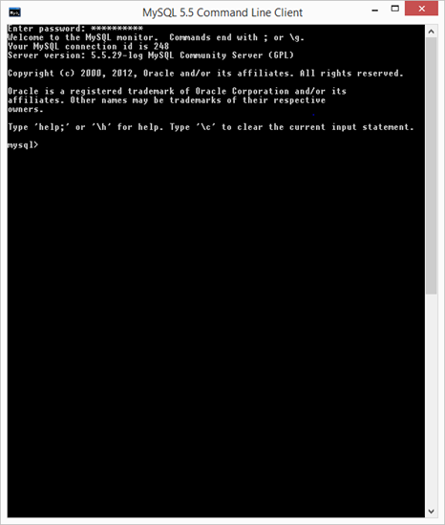

1. Agregamos el siguiente comando para importar nuestra base de datos, como se muestra en la imagen.

**Nota:** Buscar la ruta, donde se encuentra el Script de las bases de datos, el Scripts va incluido en la carpeta.

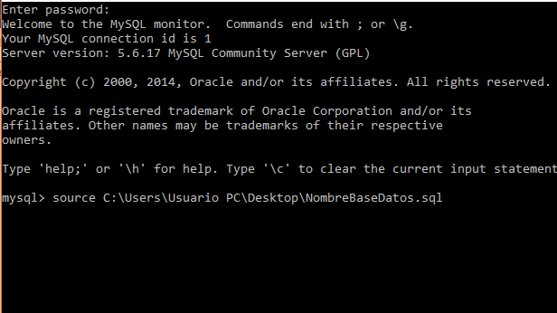

# 

# **4.- Instalación de Java.**

# **Nota:** En caso de no tener instalado Java. Seguir los siguientes pasos.

1. Ir a la página web java.com

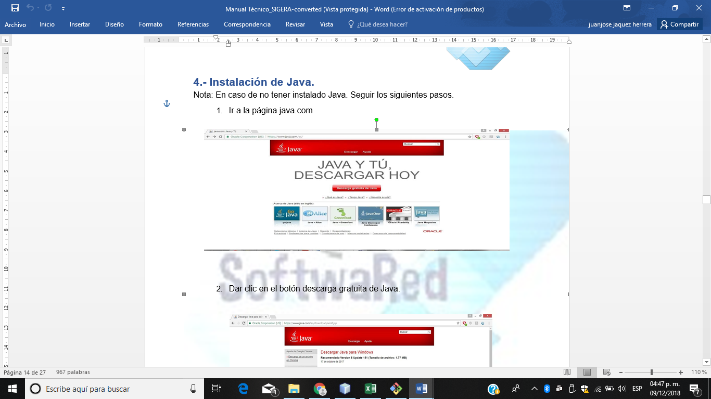

1. Dar clic en el botón Descarga gratuita.

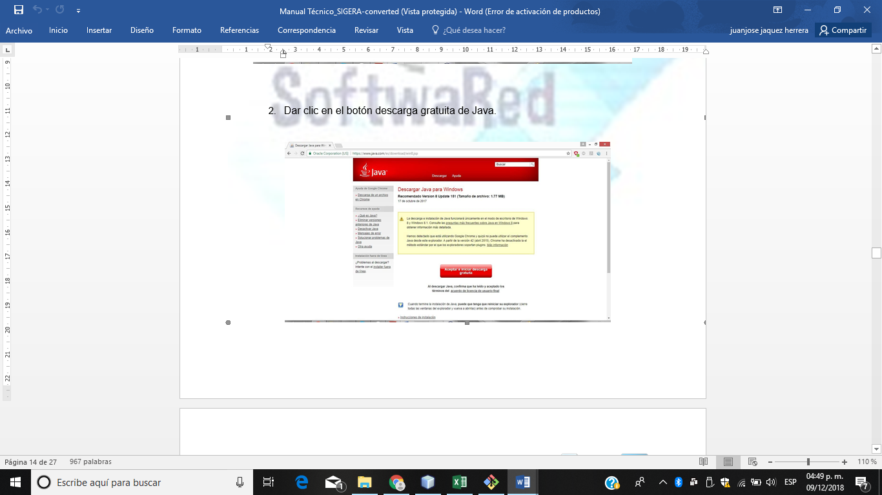

1. Dar clic en el aceptar e iniciar descarga gratuita. Descargara un ejecutable. Donde dará doble clic para empezar la instalación.
2. Nos mostrará la ventana siguiente.

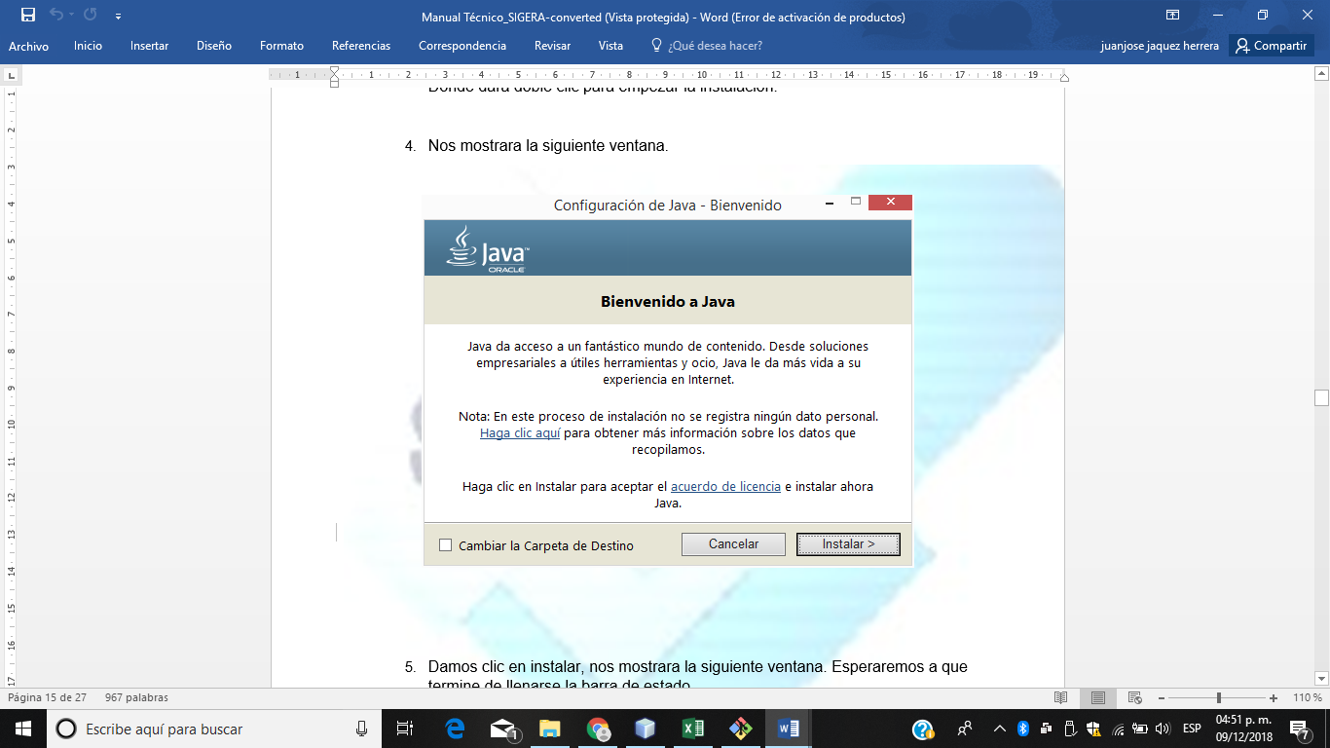

1. Dar clic en instalar para que se nos muestre las siguientes ventana.

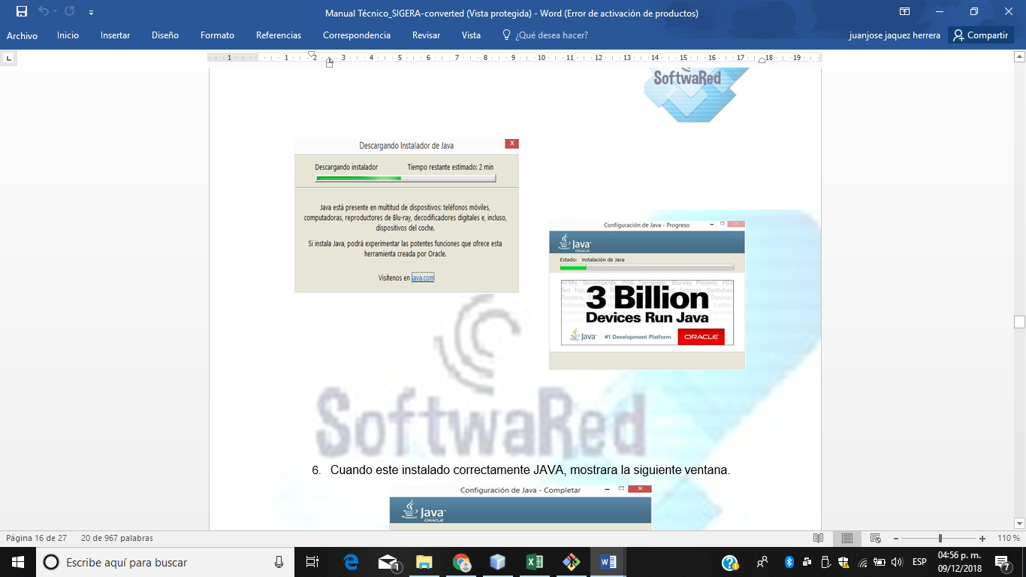

1. Al terminar la instalación se mostrará la siguiente semana.

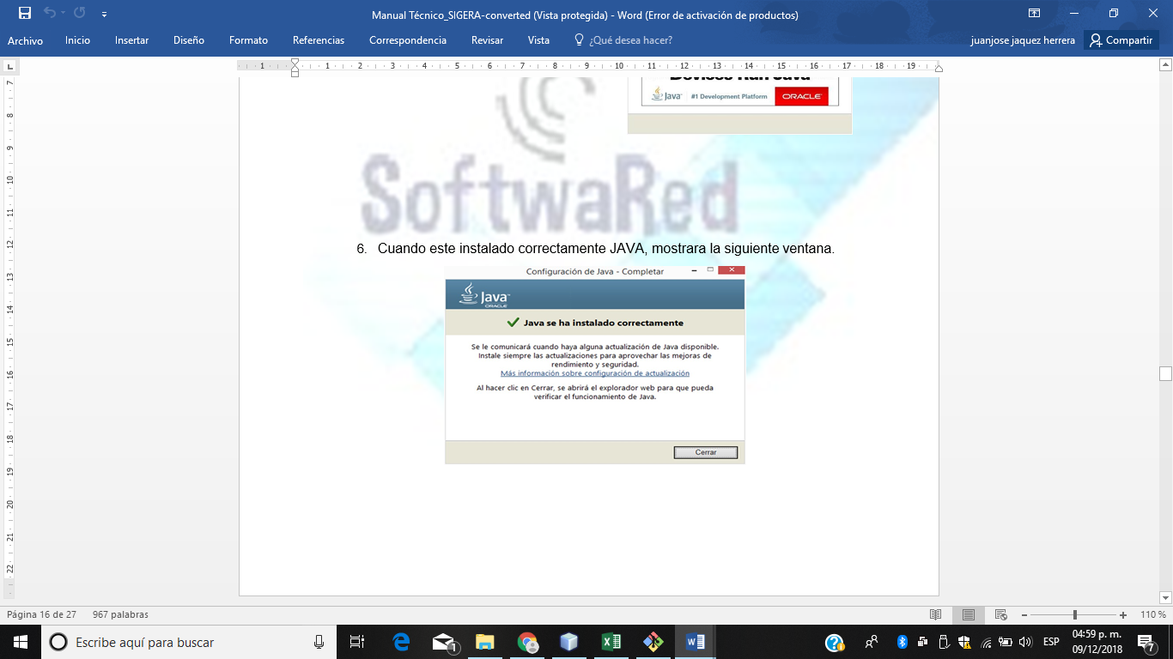

**Nota:** Descargar jdk 1.8.0 o superior

# **5.- Instalación del sistema SIGERA_CE**

Para instalar correctamente el sistema SIGERA_CE, primero ubique el archivo ejecutable “setupCE.exe” y ejecútelo, realizando los pasos mostrados en las siguientes imágenes:

1. 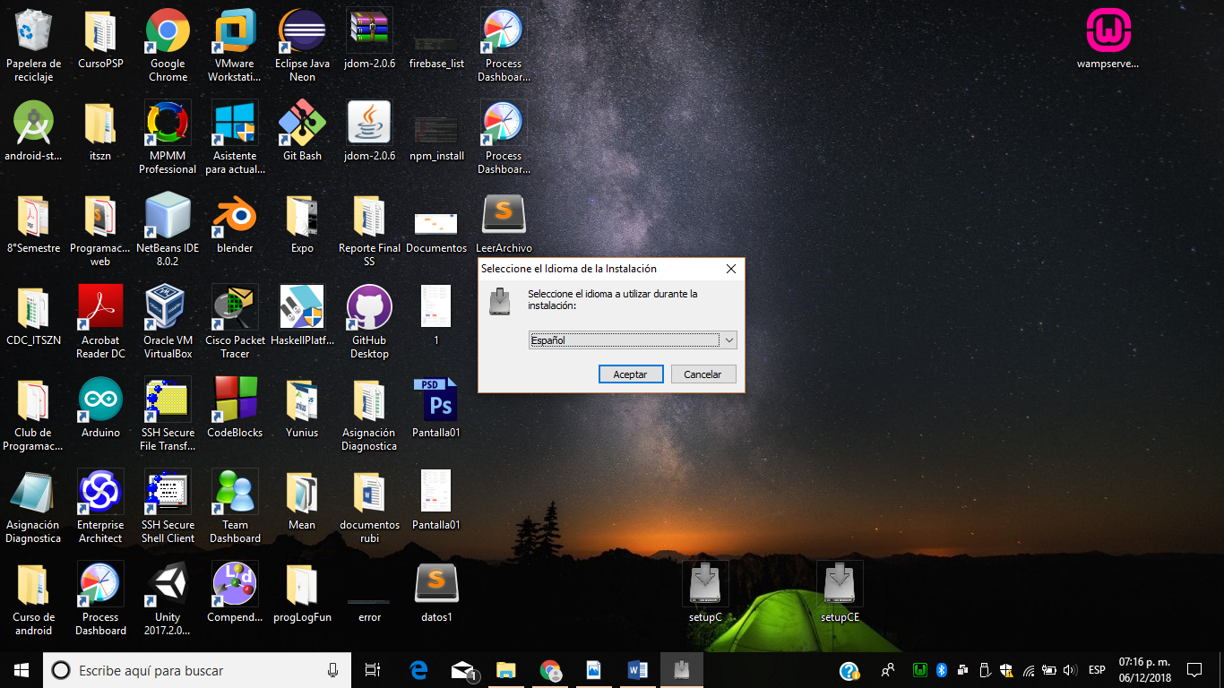 Seleccione el idioma español para el proceso de instalación.

1. Elegir la carpeta donde se instalará el sistema.

3. Seleccione Crear un icono en el escritorio.

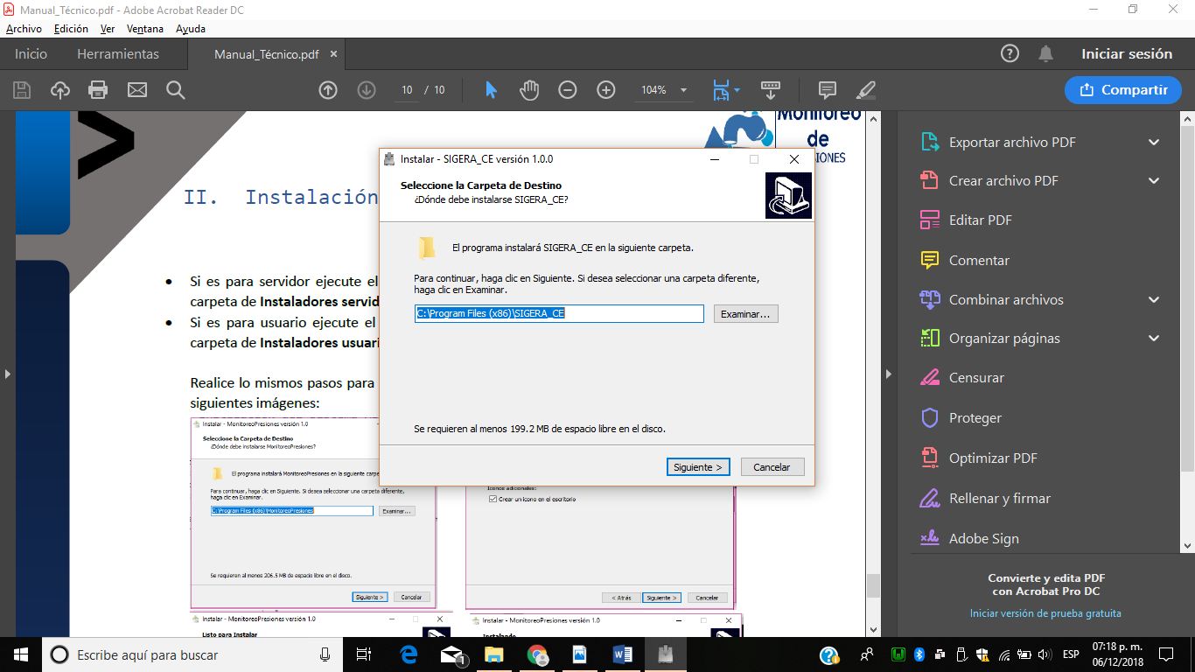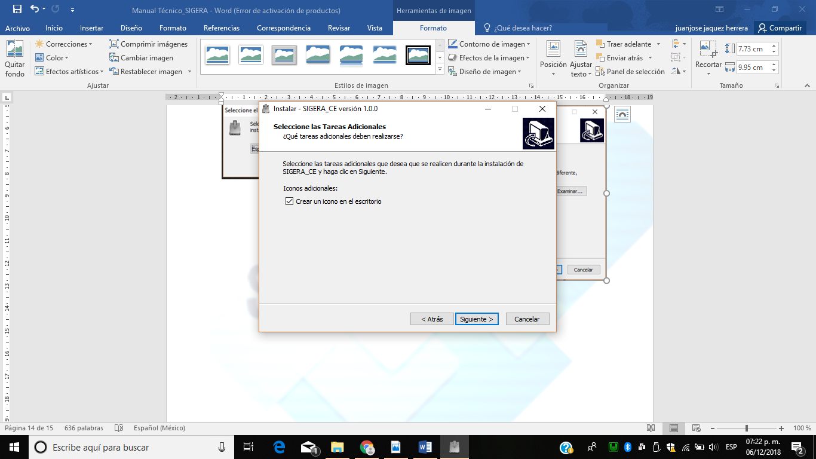

5. Esperar que termine la instalación.

4. Presionar el botón Instalar

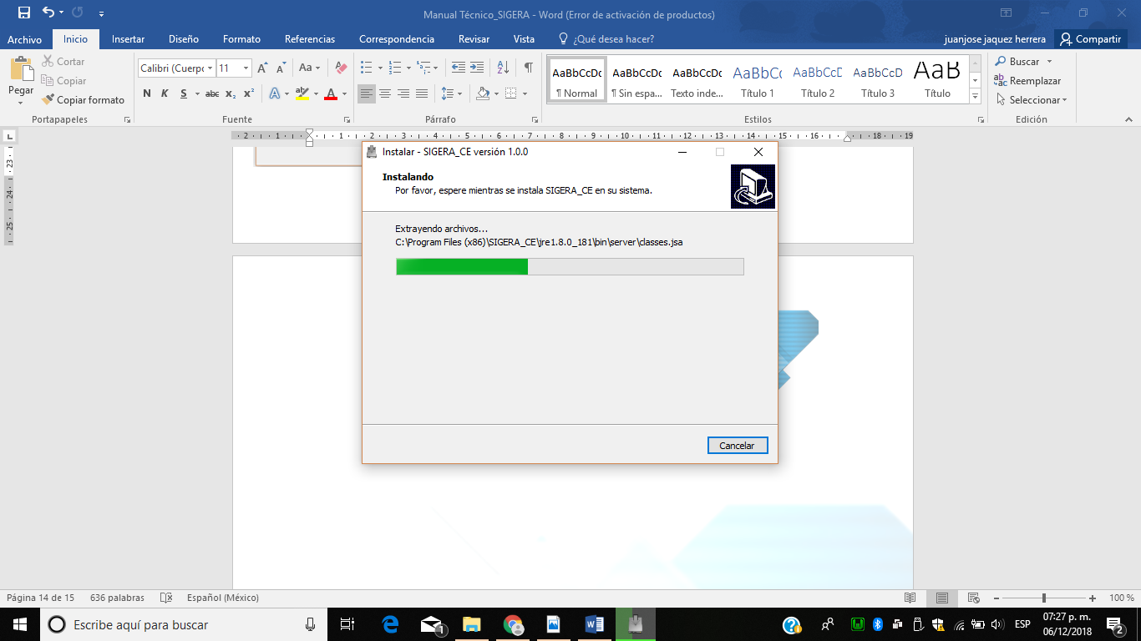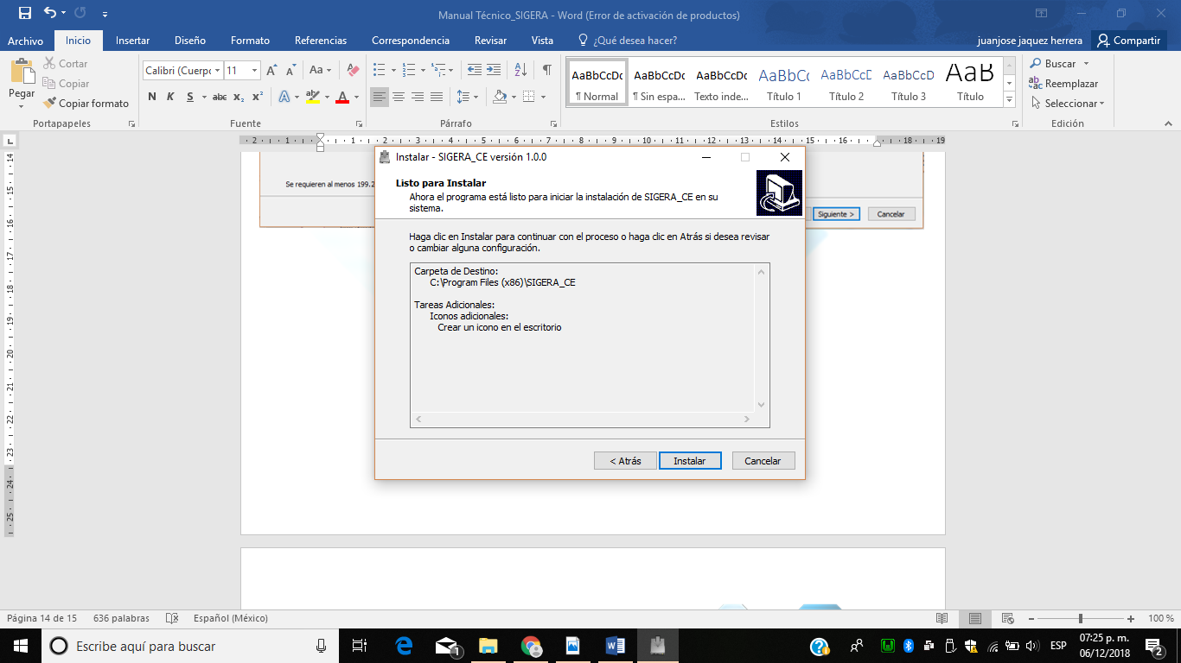

6. Presionar el botón Finalizar

7. Usar el sistema SIGERA_CE

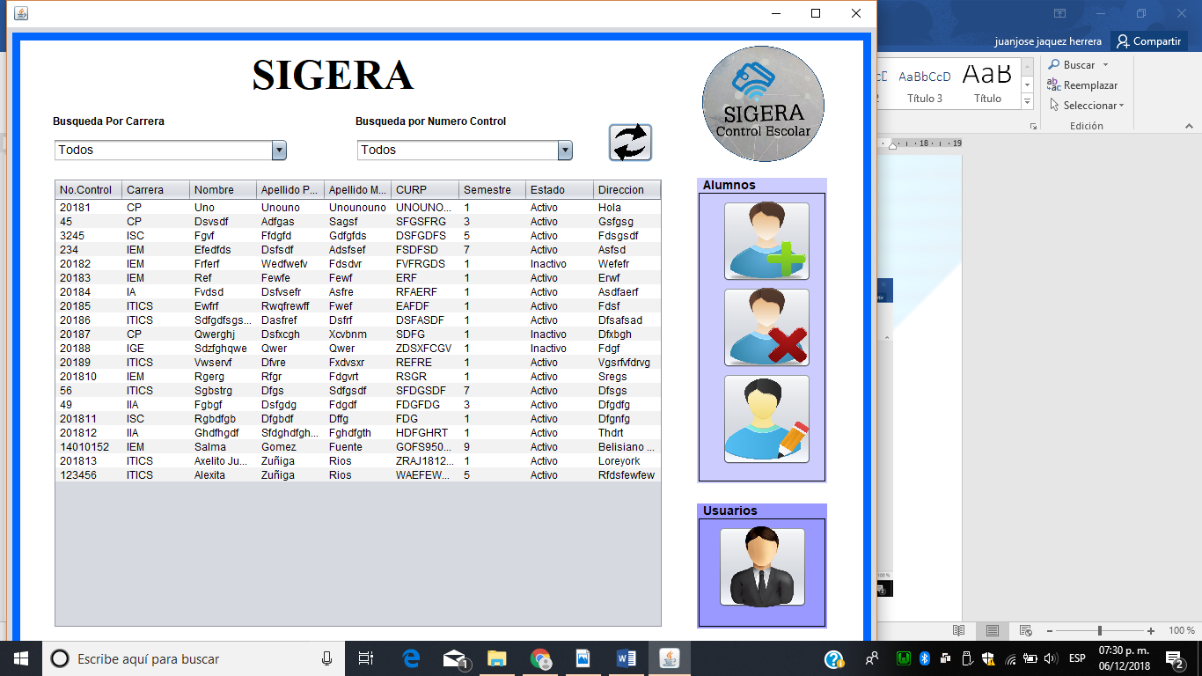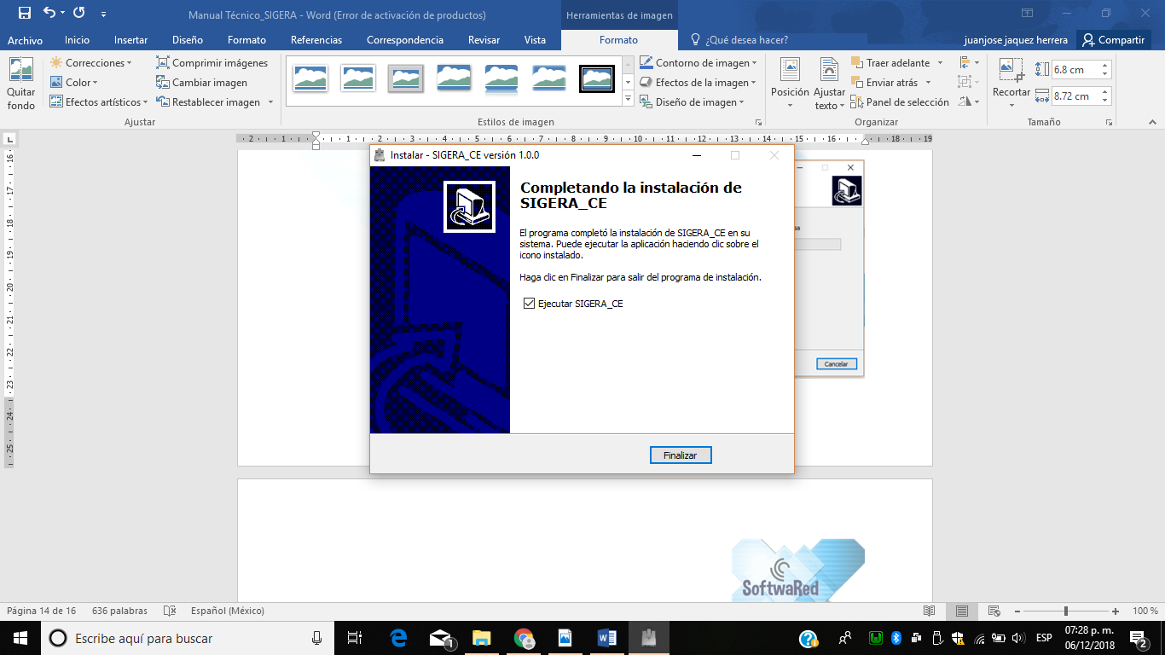

# **6.- Instalación del sistema SIGERA_C**

Para instalar correctamente el sistema SIGERA_C, primero ubique el archivo ejecutable “setupC.exe” y ejecútelo, realizando los pasos mostrados en las siguientes imágenes:

1. Seleccione el idioma español para el proceso de instalación.

3. Seleccione Crear un icono en el escritorio.

1. Elegir la carpeta donde se instalará el sistema.

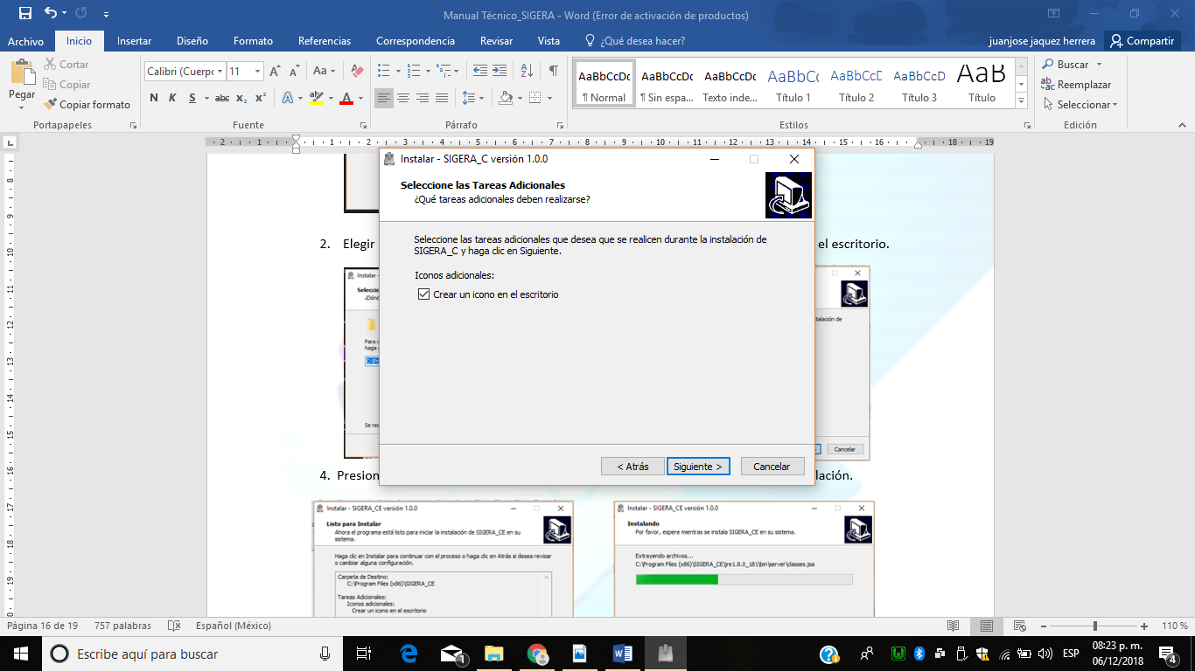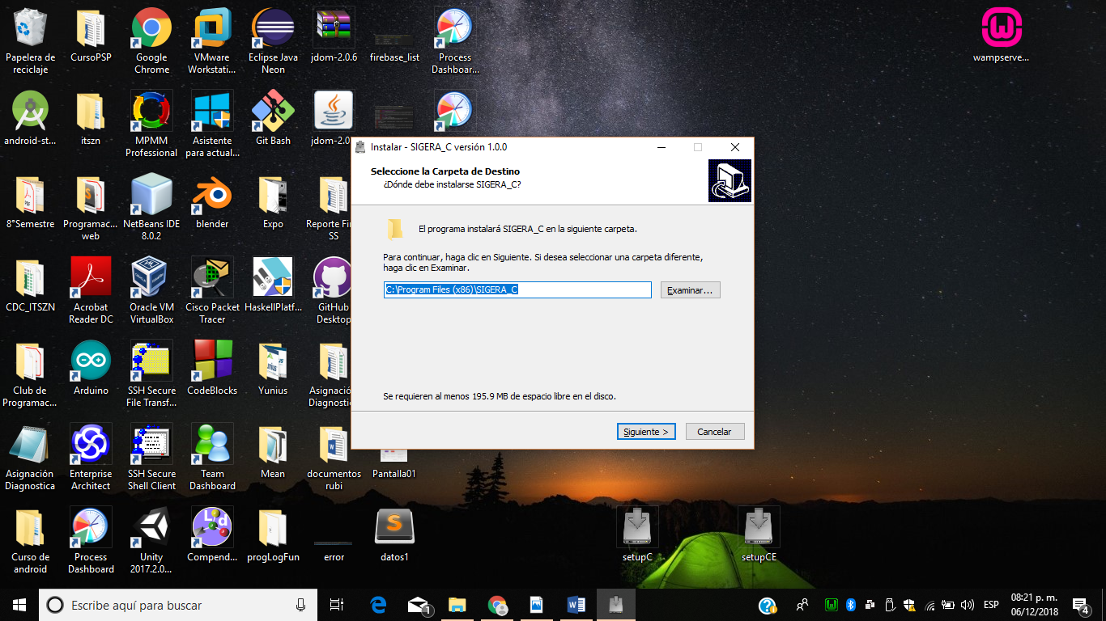

5. Esperar que termine la instalación.

4. Presionar el botón Instalar

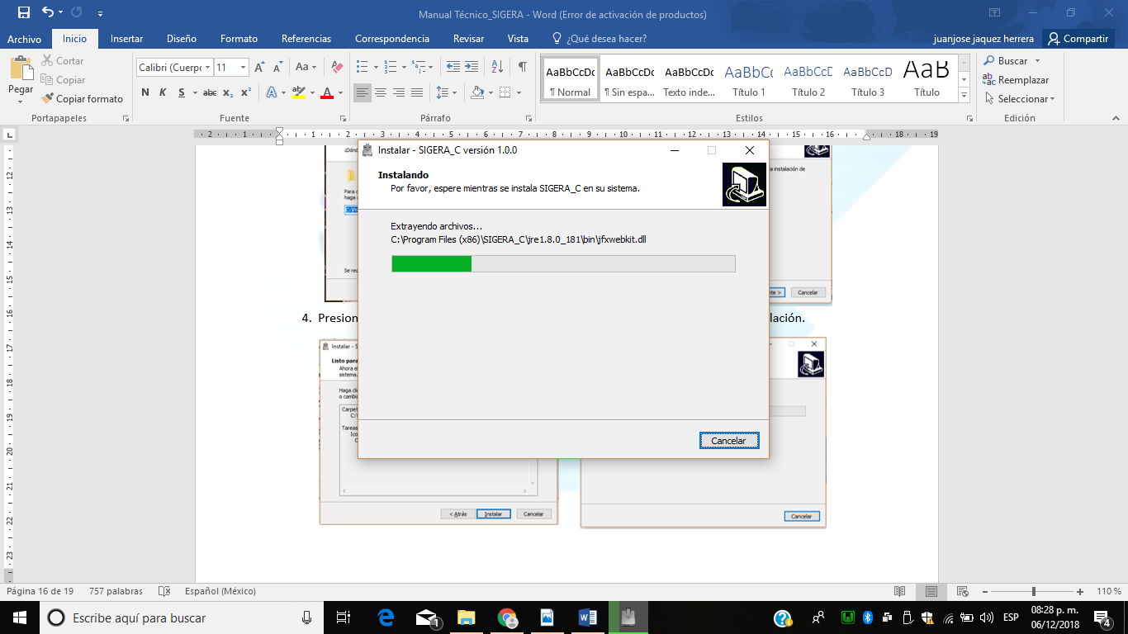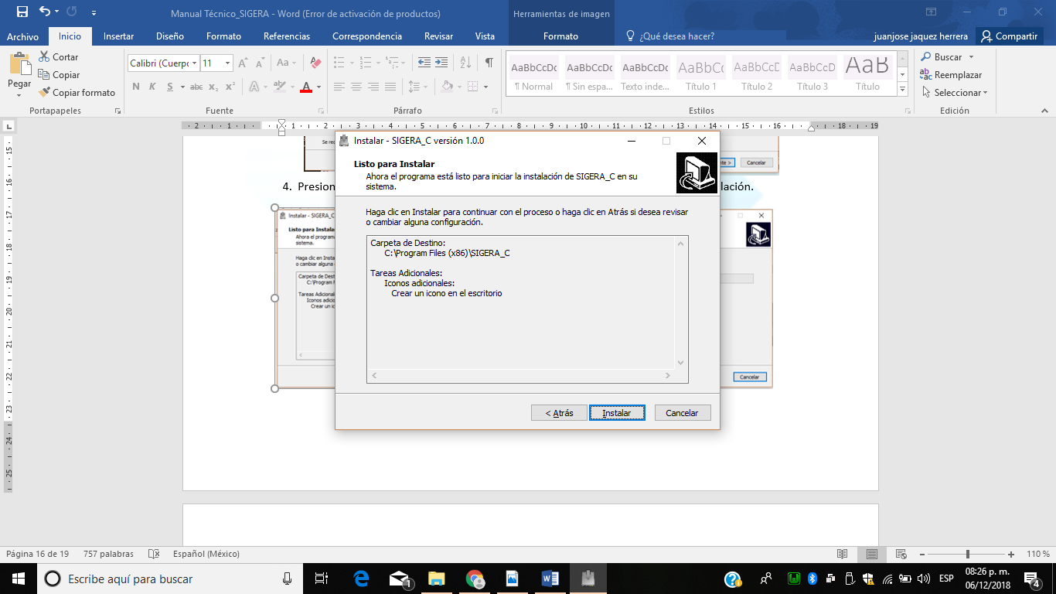

7. Usar el sistema SIGERA_CE

6. Presionar el botón Finalizar

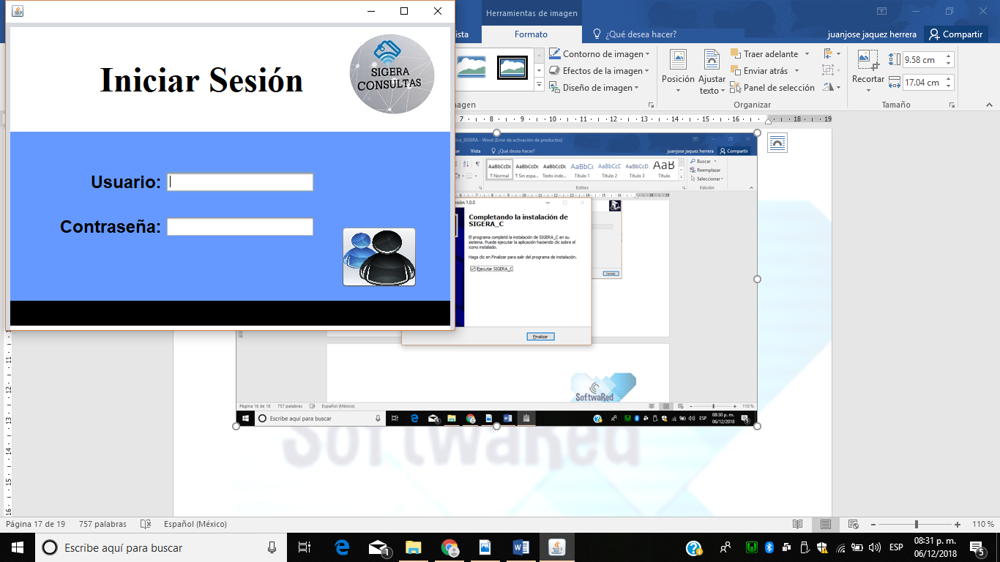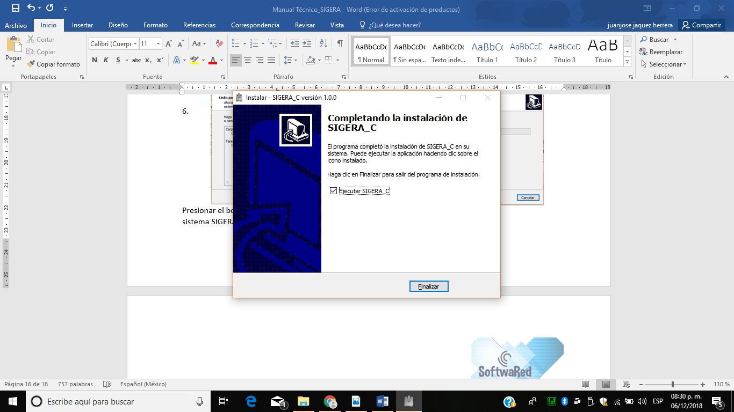

**Nota:**

Para que los sistemas SIGERA_CE Y SIGERA C funcionen correctamente, es necesario contar con conexión a internet durante su ejecución.